SỞ GIÁO DỤC VÀ ĐÀO TẠO TP. HCM  TRƯỜNG THCS - THPT ÂU LẠC  -------------------------  ĐỀ CHÍNH THỨC  (Đề thi có 01 trang) | ĐỀ KIỂM TRA HỌC KỲ I NĂM HỌC 2015 - 2016  Môn: Vật lý; Khối:10  Thời gian làm bài: 45 phút, không kể thời gian phát đề.  ---------------------------------------

Câu 1 (2,0 điểm).
- Nêu định nghĩa quán tính.
- Giải thích tại sao vệ tinh nhân tạo bay được vòng quanh Trái Đất
Câu 2 (2 điểm). Phát biểu nội dung, viết biểu thức định luật vạn vật hấp dẫn và giải thích các đại lượng trong công thức
Câu 3 (1,5 điểm). Hai vật được xem là chất điểm có khối lượng bằng nhau và bằng 200 000 tấn, khi chúng ở cách nhau 0,5 km thì lực hấp dẫn giữa chúng là bao nhiêu?
Câu 4 (2,0 điểm). Một vật bắt đầu trượt trên sàn nhà với vận tốc ban đầu bằng không dưới tác dụng của lực kéo F = 7N theo phương nằm ngang (cùng hướng với hướng chuyển động). Vật có khối lượng 2 kg, hệ số ma sát trượt giữa vật và sàn nhà là 0,3. Cho g = 10 m/s². Tính:
- Gia tốc của vật
- Vận tốc của vật sau 5s
- Sau 5s lực kéo giảm còn 6N thì vật sẽ chuyển động như thế nào?
Câu 5 (1,5 điểm). Một vật được ném từ độ cao h = 45m với vận tốc đầu 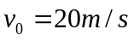theo phương nằm ngang, bỏ qua sức cản của không khí, lấy g = 10 m/s². Tính thời gian rơi và tầm xa của vật
Câu 6 (1 điểm) Một lò xo được treo thẳng đứng vào một đầu cố định. Khi treo vào đầu còn lại của lò xo vật m₁ = 200g thì tại vị trí cân bằng của vật lò xo dài 22cm. Khi treo thêm vật m₂ có khối lượng bằng 80% khối lượng m₁ thì tại vị trí cân bằng của vật lò xo dài 23,6cm. Tìm độ cứng lò xo. Cho g = 10m/s²

------------------------- Hết -------------------------
Thí sinh không được sử dụng tài liệu. Cán bộ coi thi không giải thích gì thêm.
Họ và tên thí sinh: …………………………………; Số báo danh: .……………

SỞ GIÁO DỤC VÀ ĐÀO TẠO TP. HCM  TRƯỜNG THCS - THPT ÂU LẠC  -------------------------  ĐỀ CHÍNH THỨC | ĐÁP ÁN - THANG ĐIỂM  ĐỀ KIỂM TRA HỌC KỲ I NĂM HỌC 2015 - 2016  Môn: Vật lý ; Khối:10  (Đáp án - thang điểm gồm 02 trang)  ---------------------------------------

CÂU HỎI | ĐÁP ÁN | ĐIỂM
Câu 1. (2 điểm).  - Nêu định nghĩa quán tính.  - Giải thích tại sao vệ tinh nhân tạo bay được vòng quanh Trái Đất | - Nêu đúng định nghĩa  - Giải thích đúng: lực hâp dẫn giữa trái đất và vệ tinh đóng vai trò là lực hướng tâm giữ cho vệ tinh chuyển động được xung quanh Trái Đất | - 1 điểm  - 1 điểm
Câu 2. (2 điểm) Phát biểu nội dung, viết biểu thức định luật vạn vật hấp dẫn và giải thích các đại lượng trong công thức | - Phát biểu đúng nội dung định luật  - Viết đúng công thức  - Giải thích các đại lượng, nêu đơn vị | - 0,75 điểm  - 0,75 điểm  - 0,5 điểm
Câu 3. (1,5 điểm) Hai vật được xem là chất điểm có khối lượng bằng nhau và bằng 200 000 tấn, khi chúng ở cách nhau 0,5 km thì lực hấp dẫn giữa chúng là bao nhiêu? | 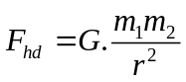  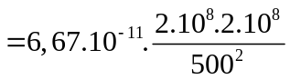  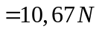 | - Đúng công thức: 0,5đ  - Thay số: 0,5đ  - Đáp án: 0,5đ
Câu 4. (2 điểm) Một vật bắt đầu trượt trên sàn nhà với vận tốc ban đầu bằng không dưới tác dụng của lực kéo F = 7N theo phương nằm ngang (cùng hướng với hướng chuyển động). Vật có khối lượng 2 kg, hệ số ma sát trượt giữa vật và sàn nhà là 0,3. Cho g = 10 m/s². Tính:  - Gia tốc của vật  - Vận tốc của vật sau 5s  - Sau 5s lực kéo giảm còn 6N thì vật sẽ chuyển động như thế nào? | - Viết bt định luật II:  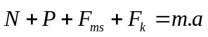  - Chiếu lên chiều chuyển động (chiều dương)  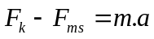  - Trong đó 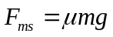 (vật chuyển động trên đường nằm ngang)  - Gia tốc:  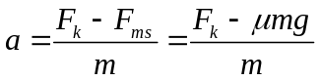  = 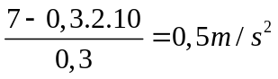  - Vận tốc của vật sau 5s:  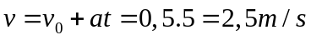  - Vật chuyển sang trạng thái chuyển động thẳng đều với vận tốc 2,5 m/s | - 0,25đ  - 0,25đ  - 0,25đ  - 0,25đ  - 0,5đ  - 0,5đ
Câu 5. (1,5 điểm) Một vật được ném từ độ cao h = 45m với vận tốc đầu theo phương nằm ngang, bỏ qua sức cản của không khí, lấy g = 10 m/s². Tính thời gian rơi và tầm xa của vật | - Thời gian rơi:  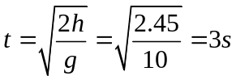  - Tầm xa:  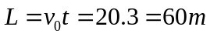 | - 1đ  - 0,5đ
Câu 6 (1 điểm) Một lò xo được treo thẳng đứng vào một đầu cố định. Khi treo vào đầu còn lại của lò xo vật m₁ = 200g thì tại vị trí cân bằng của vật lò xo dài 22cm. Khi treo thêm vật m₂ có khối lượng bằng 80% khối lượng m₁ thì tại vị trí cân bằng của vật lò xo dài 23,6cm. . Tìm độ cứng lò xo. Cho g = 10m/s² | - Khi treo vật 1:  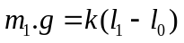  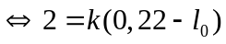 (1)  Treo thêm vật 2, khối lượng lúc sau là  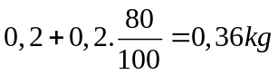  - Phương trình:  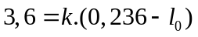 (2)  - Giải hệ phương trình (1), (2):  - Kq: k = 100 N/m, l₀ = 0,2 m | - 0,25đ  - 0,25đ  - 0,25đ  - 0,25đ

 Ghi chú:
- Câu 4: không yêu cầu học sinh phải vẽ hình
- Câu 6: học sinh có thể giải hpt theo nhiều cách khác nhau, cách làm đúng và đáp án đúng vẫn được tròn điểm
- Nếu học sinh thiếu (hoặc sai) đơn vị trừ 0,25đ. Trong mỗi bài nếu thiếu (hoặc sai) đơn vị 2 lần trở lên thì trừ 0,5đ cho tổng điểm bài đó.
------------------------- Hết -------------------------

